Projekthandbuch

Netzwerktechnisches Abschlussprojekt

Projekttitel

Projektmitarbeiter

Inhalt

- Der Projektauftrag
- Projektabgrenzung – Ziele
- Objekt- und Projektstrukturplan
- Meilensteine
- Balkenplan

1. Der Projektauftrag

Projektname

Auftraggeber | HTL Wels  Fischergasse  4600 Wels
Projektteam
(Mitglieder + E-mail)

Start  Datum | 18. September 2018
Ende  Datum | 23. Oktober 2018
Projektleiter  (Lehrer) | DI Robin Laage (robin.laage@htl-wels.at )
Projektziel
(Allgemeine Formulierung)

Unterschrift Auftraggeber Unterschrift Projektleiter

2. Projektabgrenzung - Ziele

Festlegung der Ziele und Nicht-Ziele des Projektes:
Ziel des Projektes | Nicht Ziel…

3. Objekt- & Projektstrukturplan
A403

Objektstrukturplan
Projektstrukturplan

4. Meilensteine

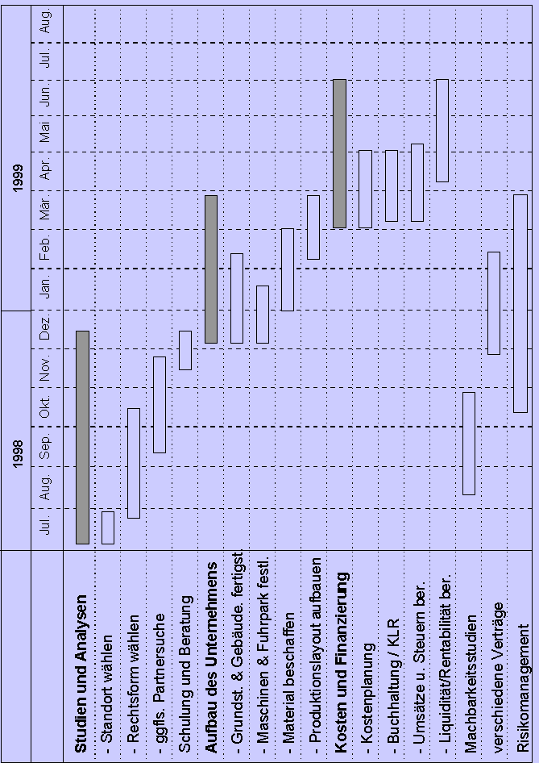
Meilenstein/Aufgabe | Plan-Datum | IST-Datum

5. Balkenplan = Projektablaufplan

